*Les Boulistes Albenassiens*

***16 QUADRETTES***

par Poules - ***Division 3 & 4 (Promotion)***

*Samedi 18 octobre 2025 à 8 heures*

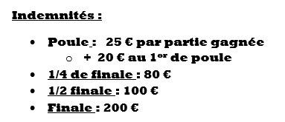

*Inscription par mail à* [*boulodrome.aubenas@orange.fr*](mailto:boulodrome.aubenas@orange.fr)

*Ou*

*SMS au 07.80.05.91.44*

*(Chèque : Fiche d’inscription + repas, envoyer à)*

*Les Boulistes Albenassiens*

*Boulodrome Jean Aubert*

8, boulevard Leclerc

*07200 AUBENAS*

*Un concours complémentaire sera organisé pour les quatrièmes de poule*

